**報道関係各位**

**2024年6月24日**

**株式会社　時事グローカルサービシーズ**

**千葉県初の地域連携DMO**（株式会社　時事グローカルサービシーズ）

**夷隅地域2市2町と包括連携協定書を締結**

夷隅地域を観光で元気に！ 観光による地域活性化で多様な地域課題の解決を！

**株式会社時事通信社（本社：中央区銀座）の100％子会社である株式会社時事グローカルサービシーズ（代表取締役：杉本一郎）は、このたび、千葉県勝浦市（市長：照川由美子）、いすみ市（市長：太田洋）、大多喜町（町長：平林昇）、御宿町（町長：石田義廣）の2市2町と観光分野における包括連携協定書を締結しましたので、お知らせいたします。**

**株式会社時事グローカルサービシーズ（以下「JPGS」とします）と千葉県外房エリアに位置する夷隅地域の2市2町（勝浦市、いすみ市、大多喜町、御宿町）は、「観光による地域活性化を図り、多様な地域課題を解決する」ことを目指し、包括連携協定を締結しました。**

**今後、JPGSと2市2町は、千葉県と協力し、地域観光資源を活用して観光需要の創出と創造を目指し、内外観光客の増加と消費の促進を通じて、持続可能な地域づくりを推進してまいります。また、災害や非常時などの安全対策にも取り組みます。**

**さらに、勝浦市、いすみ市、大多喜町、御宿町の共通課題である人口減少、空き家問題、地域交通、アクセス交通の改善などについて、民間ソリューションを積極的に取り入れる戦略を推進してまいります。**

千葉県夷隅地域はここ！

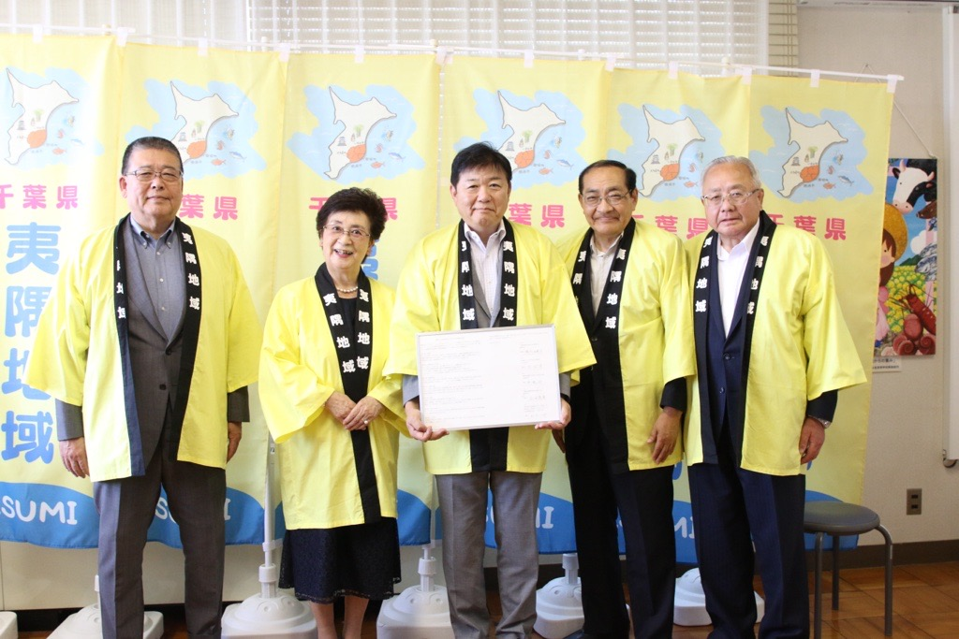

左から、大多喜町長：平林昇氏、勝浦市長：照川由美子氏、JPGS：代表取締役：杉本一郎、いすみ市長：太田洋氏、御宿町長：石田義廣氏

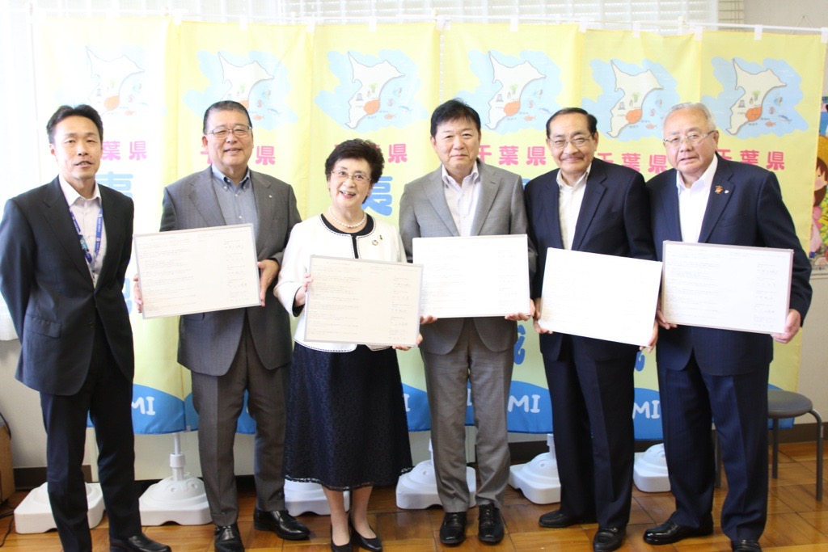

左から、千葉県総務部夷隅地域振興事務所所長：鈴木昌氏、大多喜町長：平林昇氏、勝浦市長：照川由美子氏、JPGS代表取締役：杉本一郎、いすみ市長：太田洋氏、御宿町長：石田義廣氏

**【連携協定の目的】**

* JPGSと2市2町は、速やかに観光庁が指定する地域連携DMOの「候補法人」から「登録法人」となることを目指します。
* JPGSと2市2町は、さまざまな分野で協力し、共同で事業を推進することで、夷隅地域の活性化を図り、地域の発展と住民サービスの向上に貢献することを目指します。

**【企業概要】**

社名：株式会社 時事グローカルサービシーズ（JIJI PRESS GLOCAL SERVICES, INC.）　　　　　　　 略称：JPGS

設立：2023(令和 5)年 11 月 1 日

本社住所：東京都中央区銀座 5-15-8

資本金：1,000 万円（株主:時事通信社 100%）

代表者：代表取締役社長(CEO)杉本一郎

企業URL：https://jpgs.jp

＜連携地方公共団体＞

・勝浦市

・いすみ市

・大多喜町

・御宿町

・千葉県

＜連携事業者名＞

・株式会社時事通信社

・一般社団法人 日本ファームステイ協会

・一般社団法人内外情勢調査会

・一般社団法人地方行財政調査会

・一般社団法人中央調査社

・一般社団法人アルベルゴ・ディフーゾインターナショナル極東支部

・一般社団法人住宅宿泊協会

・一般社団法人勝浦市観光協会

・一般社団法人ツーリズムいすみ

・一般社団法人大多喜町観光協会

・株式会社わくわくカンパニー大多喜

・一般社団法人御宿町観光協会 他

JPGSは、千葉県夷隅地域2市2町を対象エリアとする、千葉県初の地域連携DMO*として、本年3月29日に観光庁に候補法人登録されています。

------------------------------------------------------------------------------------------

*地域連携DMOとは　（参照）：

　https://www.mlit.go.jp/kankocho/seisaku_seido/dmo/dmotoha.html

以上